Давайте сначала разберем, что представляет из себя кейс-технология.
Кейс-технология направлена на формирование знаний, умений, личностных качеств на основе анализа и решения реальной или смоделированной проблемной ситуации в контексте профессиональной деятельности, представленной в виде кейса.
Другими словами, детям необходимо создать условия для погружения в реальный мир, где им предстоит решить какую-либо проблему. Например – рассчитать бюджет, который необходимо выделить на покупку продуктов на месяц.
Применение кейсовых технологий является особо актуальным в наше время, потому что дети часто спрашивают на уроках: «а зачем мы учим это? а это пригодится в жизни?»
Как раз кейсы показывают важность предмета в жизни, ведь в них мы проживаем реальные ситуации и решаем проблемы, с которыми сталкиваются как дети, так и взрослые.
Основные цели:
1. Связь теории с бытовой жизнью.
2. Развитие критического мышления.
3. Межпредметные связи.
Теперь расскажу вам про то, как разработать кейс. Что же должен в себя включать кейс, который будет интересен и полезен детям?
Структура кейса:
- Название (интригующее, проблемное);
- Контекст (значимые данные об окружающих факторах которые помогают понять и интерпретировать кейс);
- Случай (это определенная вещь, которая нас интересует и как она связана с главным вопросом исследования);
- Факты (объективная информация (статистика, отрывки из документов, результаты анкетирования, экспертные мнения, фото и пр.);
- Решения (вариативная часть кейса которая может содержать рефлексию, комментарии, сценарий).
Как разработать “кейс”? Ряд типовых шагов для
Создания кейса:
- 1. Определение темы и вопроса исследования;
- 2. Выбор объекта исследования – «конкретной ситуации»;
- 3. Определение контекста;
- 4. Планирование кейс-исследования, проведение сбора материала и анализа материала;
- 5. Поиск решений, обсуждение возможных сценариев дальнейшего развития ситуации;
- 6. Описание и редактирование кейса;
- 7. Формулирование вопроса для дальнейшего обсуждения ситуации.
Что не является «кейсом»?
Хью Мак Лин выделяет три признака:
- Не актуальный и не вызывающий интереса материал (отсутствие загадки, отсутствие вопроса, отсутствие противоречия).
- Материал, в котором отсутствует изложения контекста.
- Отсутствие в описании материала определенных живых элементов: истории, интервью, жизненных ситуаций.
Вашему вниманию хочу представить два кейса. Первый – на вычисление процентов.
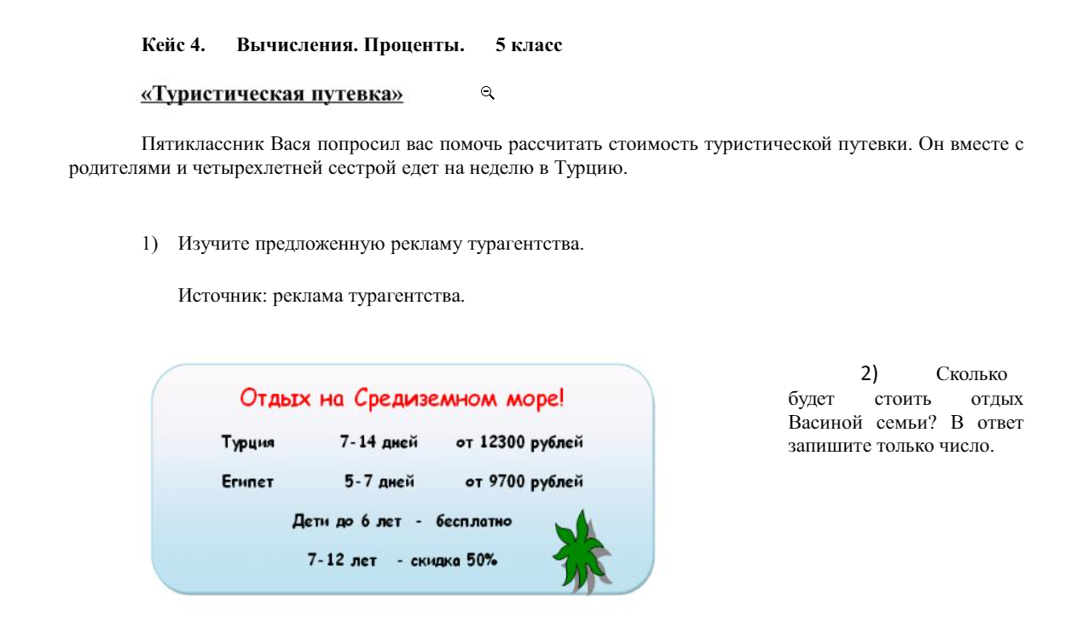

Второй:
